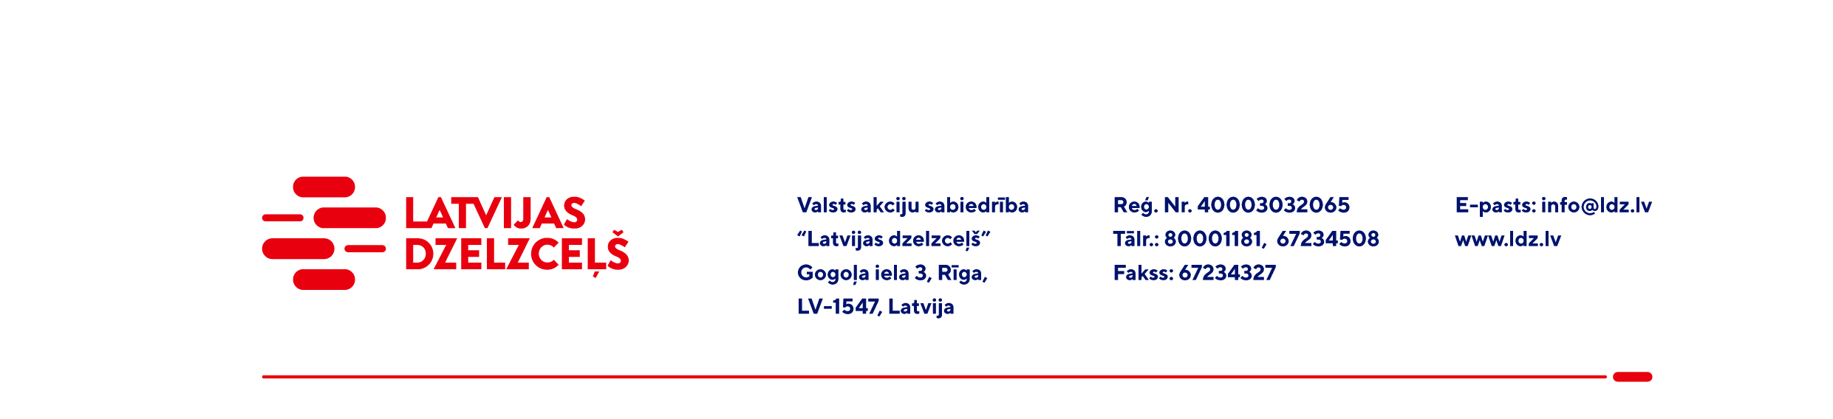

UZAICINĀJUMS KOMERCPIEDĀVĀJUMA IESNIEGŠANAI TIRGUS IZPĒTEI

VAS “Latvijas dzelzceļš” Sliežu ceļu pārvalde veic tirgus izpēti “Ekskavatora-krāvēja Huddig 1160 transmisijas remonts” (turpmāk – tirgus izpēte).
Tirgus izpētes priekšmets un apjoms: Ekskavatora – krāvēja Huddig 1160 transmisijas remonts ar hidromotora maiņu (1 gab.).

Pakalpojuma izpildes vieta: Rīga.

Pakalpojuma sniegšanas termiņš: līdz 2023.gada 21.decembrim (ieskaitot).
Samaksas nosacījumi: apmaksa tiek veikta 30 kalendāro dienu laikā no preces pieņemšanas dokumenta parakstīšanas dienas (norādīt piedāvāto apmaksas termiņu).
Garantijas termiņš: ne mazāk kā 2 (divi) gadi.
Lūdzam Jūs līdz 2023.gada 9.augustam iesniegt komercpiedāvājumu ar paraksttiesīgās personas parakstu VAS “Latvijas dzelzceļš” Sliežu ceļu pārvaldei, Torņakalna ielā 16, Rīgā, LV-1005 vai elektroniskā formā (parakstītu un ieskenētu kopijas formā vai parakstītu ar drošu elektronisko parakstu), nosūtot uz e-pastu: scp@ldz.lv.
Kontaktpersona – tālr. 29532803

Pielikumā: Ekskavatora – krāvēja 1160 transmisijas remonta tehniskā specifikācija.

